Krokusy   
Zdjęcie 1

Farby plakatowe, filc, klej, papierowy talerzyk, nożyczki, pędzelek pistacje.

Zdjęcie 2

Talerzyk pomalowany na niebiesko, 18 połówek łupinek pistacji pomalowane na żółto, biało i fioletowo.

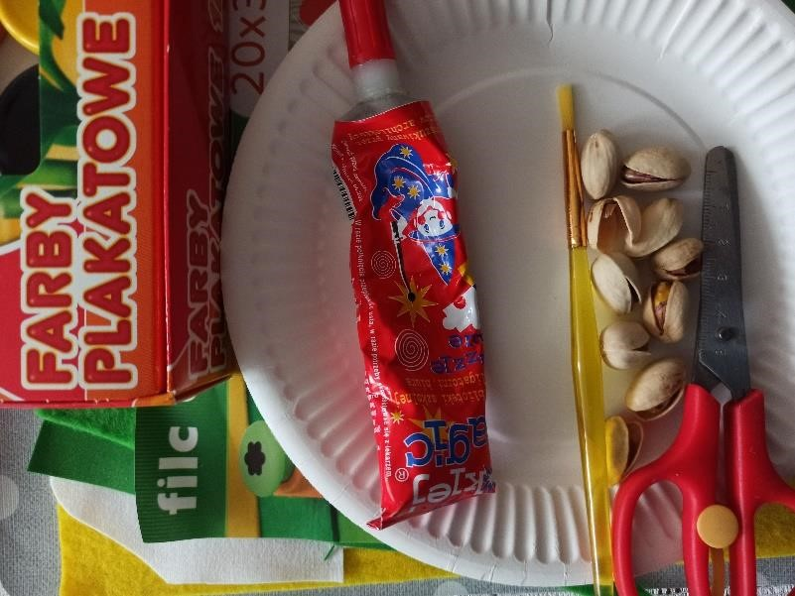 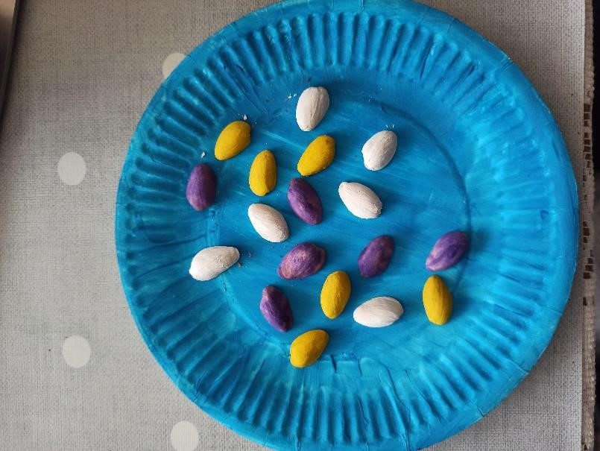

Zdjęcie 3  
Wycięty z filcu kształt trawy (dół półokrągły, góra w kształcie małych trójkątów), podłużne łodygi, trzy białe chmury, żółte kółko, 5 małych, żółtych trójkątów.

Zdjęcie 4  
Talerzyk pomalowany na niebiesko, na dole do polowy przyklejona trawa i sześć kwiatków. Każdy kwiatek składa się z trzech łodyg i trzech łupinek. Dwa żółte, dwa białe i dwa fioletowe kwiaty. Na górze przyklejone trzy białe chmury i żółte słońce (z żółtego kółka i trójkątów).

